体检须知
（一）闽侯县医院体检中心安排
1.闽侯县医院体检中心每周六上午正常上班。使用手机扫描二维码关注“闽侯县医院”微信公众号，点“就医服务-微官网-体检服务-体检预约-健康体检-选择对应体检套餐-立即预约”预约闽侯县医院体检中心体检。

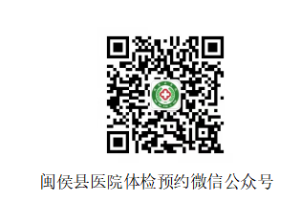

- 地点及联系电话：闽侯县医院A楼6层健康体检中心（闽
侯县城入口处环岛附近）。联系电话：0591-22066063-8601（分机号）。
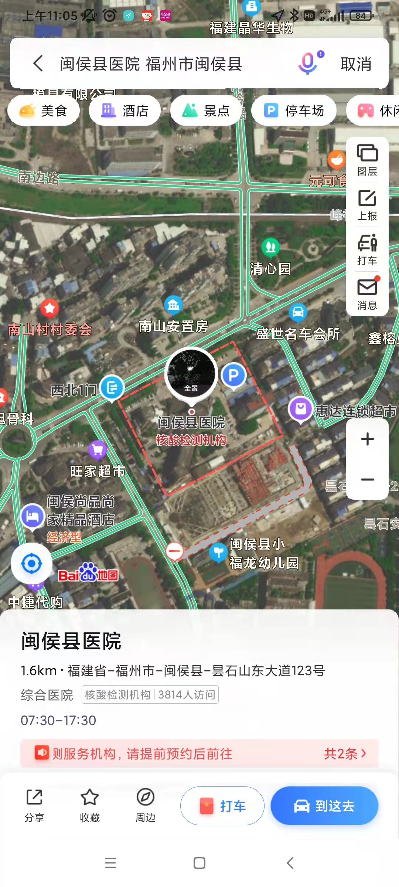

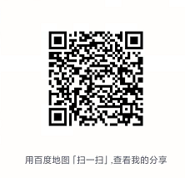

3.认定申请人可于体检10个工作日后联系体检中心，自行领回报告。（工作日都可去领）
（二）福州市第一医院健康体检中心体检安排
1.请使用手机扫码预约体检时间及报告领取时间：
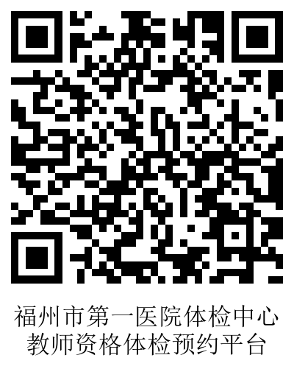
手机扫码进行注册（选“注册”，注册中“申请材料登记的派出所”填户口所在地派出所名称）
登录并完善个人信息及报名相关信息、个人健康申明
根据提示并结合个人时间安排预约体检时间
预约完成并确认
截图保存预约信息
体检当日出示体检预约凭证
2.医院：福州市第一医院健康体检中心（地址：台江区五一南路52号）。交通：地铁达道站（A出站口）；公交市一医院或十四桥或好又多联信店站。咨询电话：0591-88306211（国家法定工作日上午8：00到12：00，下午14：30到17：00）。
（四）体检流程
1.体检报到时间为每天上午8：00。体检须空腹，申请人请随带身份证和一寸照片1张（需和中国教师资格网网报系统提交照片及现场确认提交的照片是同一底版的白底彩色照片，否则视为不合格体检报告），佩戴好口罩到各自选择的体检中心参加体检。体检表直接到医院体检部领取，按体检表要求填写个人信息及粘贴照片后参加体检。体检过程需无条件遵守医院疫情防控规定，服从医院安排。
2. 女性体检应避开生理期，如无法避开经期者，请检前告知医护人员，没有影响的项目可先做，并在体检表封面用铅笔标注“妇科未检”，并告知前台收单处工作人员，切记必须留下体检通知单和体检表，不可自行带回。待经期完毕后持身份证到体检中心前台领取体检通知单至相应科室做妇科补检，但补做的项目应于2025年12月2日（含）前完成。
3. 体检报告由个人自行领取。（需检查医院是否给出结论并盖章）。
4.为完善体检结论，体检机构可按要求对个别申请人增加体检项目，做进一步检查或对初次检查项目进行复查。体检医院一般会在7个工作日内，电话通知上述受检者，故请所有受检人员在初次体检后保持电话畅通。
（四）若因体检报告存在漏缺项目或结论不确切、不清楚的，教师资格认定机构可要求申请人到其所去的体检中心及时补查，当期的体检报告仅适用于当期教师资格认定工作。体检不合格者，由体检医院直接告知，不再另行通知。
（五）因个人原因（包括因怀孕无法完成胸部拍片检查等）未完成体检项目的，根据福建省教育厅发布的文件，将无法出具体检合格结论，不能申请本次教师资格认定。（温馨提醒：怀孕者请事先告知医护人员，不能参加本次体检及认定，以免胸部拍片影响胎儿发育。）
（六）注意事项：
1.体检前三天清淡饮食，勿饮酒、咖啡、浓茶，勿大量甜食，避免剧烈运动，体检当天须空腹；
2.着装以宽松轻便为宜，勿戴项链，女性不宜穿连衣裙、连裤袜，尤其是带有金属纽扣或亮片的衣物及有钢托和金属纽扣的文胸，须将头发全部盘至头顶；
3.有重大疾病病史者（指曾住院治疗或重大手术或需长期服药），请携带相关病历及检查等证明材料并将重大疾病病史、外伤手术史告知医生，严禁弄虚作假、冒名顶替，如因隐瞒病史影响体检结果的，后果自负；
4.视力不能达到4.8以上者请自备能将视力矫正到4.8的眼镜，用于检测矫正视力；佩戴隐形眼镜者请在视力检查前告知工作人员；
5.参加体检的申请人要无条件遵守医院的规章制度，配合做好疫情防控，听从医生的指导，配合护士及工作人员的工作，按医院要求认真检查所有项目，勿漏检！

